第四组

一、选择题

1.参考：<https://www.runoob.com/java/java-modifier-types.html>

关键点总结：

default使用对象：类、接口、变量、方法。

private使用对象：变量、方法。 注意：不能修饰类（外部类）

public使用对象：类、接口、变量、方法

protected使用对象：变量、方法。 注意：不能修饰类（外部类）。

private和protected可以修饰内部类。

static使用对象：成员变量(类变量)、方法(类方法)、内部类

final使用对象：类、方法、变量

abstract使用对象：类、方法

方法中的变量，即局部变量，不能用public、protected、private以及static修饰符

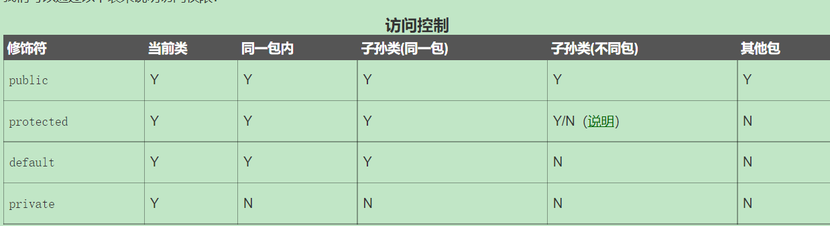

内部类介绍：

<https://www.runoob.com/java/java-inner-class.html>

<https://www.runoob.com/w3cnote/java-inner-class-intro.html>(此链接中有关深入理解内部类第二个问题的说明应该是错的)

静态内部类中，注意以下代码是合法的：

**class** OuterClass {

**static** **int** *x* = 10;

**static** **class** InnerClass {

**public** **int** myInnerMethod() {

*x*=*x*+10;

**return** *x*;

}

}

}

**public** **class** test1 {

**public** **static** **void** main(String[] args) {

OuterClass.InnerClass myInner = **new** OuterClass.InnerClass();

System.***out***.println(myInner.myInnerMethod());

}

}

另外，下面的代码是非法的：**class** OuterClass {

**static** **int** *x* = 10;

**static** **class** InnerClass {

**public** **int** myInnerMethod() {

*x*=*x*+10;

**return** *x*;

}

}

}

**public** **class** test1 {

**public** **static** **void** main(String[] args) {

OuterClass myOuter = **new** OuterClass();

OuterClass.InnerClass myInner=myOuter.**new** InnerClass();//该句报错 因为内部类是static的

System.***out***.println(myInner.myInnerMethod());

}

}

protected关键字详解(参考用，好像讲的不是太对)：

<https://www.runoob.com/w3cnote/java-protected-keyword-detailed-explanation.html>

protected关键字和clone方法的讲解参见On Java基础版和进阶版

Java接口介绍：

<https://www.runoob.com/java/java-interfaces.html>

default关键字介绍(Java 8默认方法)：

<https://www.runoob.com/java/java8-default-methods.html>

接口里的变量都隐式声明为public static final,而接口里的方法默认情况下访问权限为public。

接口及接口的成员变量和成员方法不能声明为protected、private

2. java.lang包提供了Java语言进行程序设计的基础类，它是默认导入的包，不用导入，就可以直接使用。该包里面的Runnable接口和Object、Math、String、StringBuffer、System、Thread以及Throwable类需要重点掌握，因为它们应用很广。

参考：<https://www.cnblogs.com/galaxyr/p/15996905.html>

5.数据类型有基本数据类型和复合(引用)数据类型：基本数据类型指boolean,char,byte,short,int,long,float,double八种，复合数据类型类型有类、接口，典型地，以下几种都属于复合数据类型：

字符串String,基本类型对应的包装类(如下表所示)：

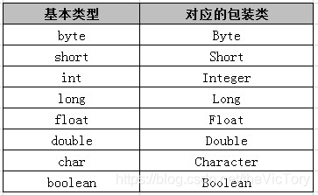

容器(如下图所示)：

以上复合数据类型，实际上都是类这一复合数据类型的具体例子。

6.C项是很微妙的，首先理解默认构造函数的含义：

没有参数的构造函数称为默认构造函数。

另外参考：<https://www.yiibai.com/java/constructor.html>

注意：如果用户自己没有定义构造函数，则编译器自动生成一个默认构造函数；若用户自定义了构造函数，那么编译器不会生成默认构造函数，也就是说在这种情况下可用的构造函数只有用户自定义的构造函数。

可以结合下面的例子理解：

**public** **class** test1 {

**int** b;

test1(**int** a){

b=a;

}

**public** **static** **void** main(String[] args) {

test1 t1=**new** test1();//编译不通过，提示没有该构造函数

System.***out***.println(t1.b);

}

}

7.D项十分容易混淆，应记住以下几个知识点：

(1)内部类中有static成员时，内部类也必须声明为static

(2)其他类型的内部类中(即除static内部类以外的内部类)不能有静态方法和属性

(3)其他类型的内部类，不能有static类型属性，却可以有常量。

即：

public class Outer{

int x;

class Inner{

static int a = 0;//这样写是不合法的

static final int b=0;//这样写是合法的

int c=0;//合法的

}

}

二、填空题

11.作为对比，注意：静态内部类，即static内部类中既可以声明static成员，也可以声明非static成员；而其它内部类只能声明非static成员。有关内部类这方面的例子参考选择题第7题，现在给出本题的例子以加深理解。

例一：

**public** **class** test1 {

**int** x;

**void** c() {}

**public** **static** **void** main(String[] args) {

System.***out***.println(x);//报错

c();//报错

}

}

例二：

**public** **class** test1 {

**static** **int** *x*;

**static** **void** c() {}

//正常编译、正常运行

**public** **static** **void** main(String[] args) {

System.***out***.println(*x*);

*c*();

}

}

例三：

**public** **class** test1 {

**int** x;

**void** c() {}

//正常编译、正常运行

**public** **static** **void** main(String[] args) {

test1 t=**new** test1();

System.***out***.println(t.x);

t.c();

}

}

例四：

//正常编译运行

**public** **class** test1 {

**int** x;

**static** **int** *y*;

**static** **void** c() {}

**void** e() {}

**void** d() {

System.***out***.println(x);

System.***out***.println(*y*);

*c*();

e();

}

**public** **static** **void** main(String[] args) {

}

}

例五：

**public** **class** test1 {

**int** x;

**static** **int** *y*;

**static** **void** c() {}

**void** e() {}

**static** **void** d() {

System.***out***.println(x);//报错

System.***out***.println(*y*);

*c*();

e();//报错

}

**public** **static** **void** main(String[] args) {

}

}

12.利用类名调用的示例：

**public** **class** test1 {

**int** x;

**static** **void** c() {}

**public** **static** **void** main(String[] args) {

test1 t=**new** test1();

System.***out***.println(t.x);

test1.*c*();//使用类名调用静态方法

}

}

三、判断题

3.实例方法就是非static类型的方法，就是非静态方法，没有static修饰的方法；类方法就是静态方法，使用static修饰的方法。

Java支持的变量类型有：

类变量：独立于方法之外的变量，用static 修饰。

实例变量：独立于方法之外的变量，不过没有static修饰。

局部变量：类的方法中的变量。

知道了以上内容，再结合填空题11题的知识点即可解决此题。

5、6题：

例子：

**public** **class** Test1 {

**private** **int** a;

**private** **int** b;

**public** **void** setA(**int** a) {

**this**.a = a;

}

**public** **void** setB(**int** b) {

**this**.b = b;

}

**public** **static** **void** main(String[] args) {

Test1 t1 = **new** Test1();

t1.setA(1);

t1.setB(2);

Test1 t2 = t1;//对象赋值

t2.setA(-1);

System.***out***.println(t1.a);//-1

System.***out***.println(t1.b);//2

System.***out***.println(t2.a);//-1

System.***out***.println(t2.b);//2

}

}

5.t1和t2中实际上是引用，引用里存放的是对象的地址。

6.对象赋值实际上是同一个对象具有两个不同的名字，它们都有同一个引用值，因此上面代码的输出为-1 2 -1 2

7.示例：

**public** **class** Test1 {

**int** a;

**int** b;

//对象数组作方法参数

**public** **void** change(Test1[] t,**int** i) {

t[i].a=i;

t[i].b=i+1;

}

**public** **static** **void** main(String[] args) {

//为对象数组分配空间

Test1[] test1=**new** Test1[5];

**for**(**int** i=0;i<test1.length;i++) {

//为各对象本身分配空间，注意没有这句会报空指针异常

test1[i]=**new** Test1();

System.***out***.println(test1[i].a+" "+test1[i].b);

}

**for**(**int** i=0;i<test1.length;i++) {

test1[i].change(test1, i);

System.***out***.println(test1[i].a+" "+test1[i].b);//通过该句输出可知形参传递的是引用(指针)

}

}

}

输出：

0 0

0 0

0 0

0 0

0 0

0 1

1 2

2 3

3 4

4 5